Hola Nisa,

Estuve pensando en esta opción para lo de los bloques de los horarios, que dices que puede ser complicado. Así que pensé en esta opción.

Comenzaría con lo de los horarios disponibles.
Una opción, sería que si dejan ese día en blanco, significa que no hay ninguna hora disponible ese día (es decir, no trabajan ese día).
Otra opción, sería poniendo una cajita de marcar, así como lo muestro en esta imagen:

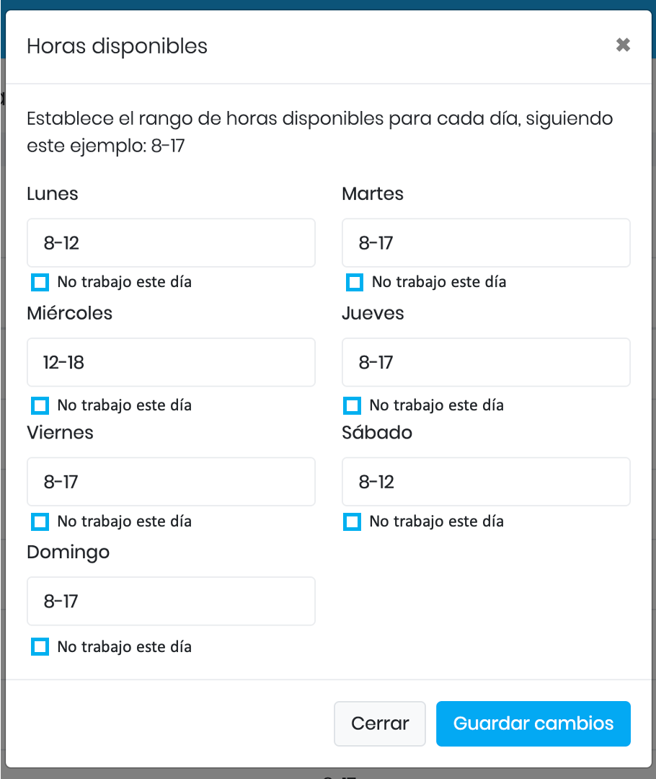

Sea como sea, la idea es que uno pueda decir este día no trabajo y ninguna hora estaría disponible para esa hora, tanto para los terapeutas como en la agenda en línea para los pacientes.

Lo que te pido de los bloques es porque hay usuarios que tienen ciertos eventos que suceden y que los hace no disponibles en sus servicios.
Por ejemplo si estás tomando un curso o algo, deberías poder decirle al calendario “esas horas no trabajo”. O incluso si te vas de vacaciones o algo, decir “estos días/semanas no trabajo”.

Entonces estaba pensando que una forma más sencilla de hacer esto es creando un evento en el calendario, que no sea una cita, pero que sí bloquee hacer citas en esas horas/días/semanas.

Así que lo pensé de la siguiente manera.
Al hacer click en un día, en vez de saltar directamente a crear una cita, mostraría esta pantalla:

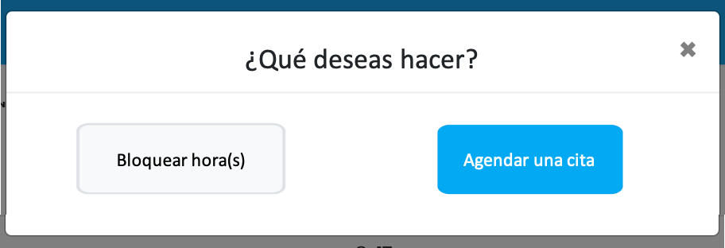

Si la persona hace click en ‘Agendar cita’, aparecería la pantalla que ya tenemos, tal cual como está.
Pero, si hacen click en ‘Bloquear hora(s)’, aparecería una pantalla similar, pero con menos opciones. La cual se vería así:

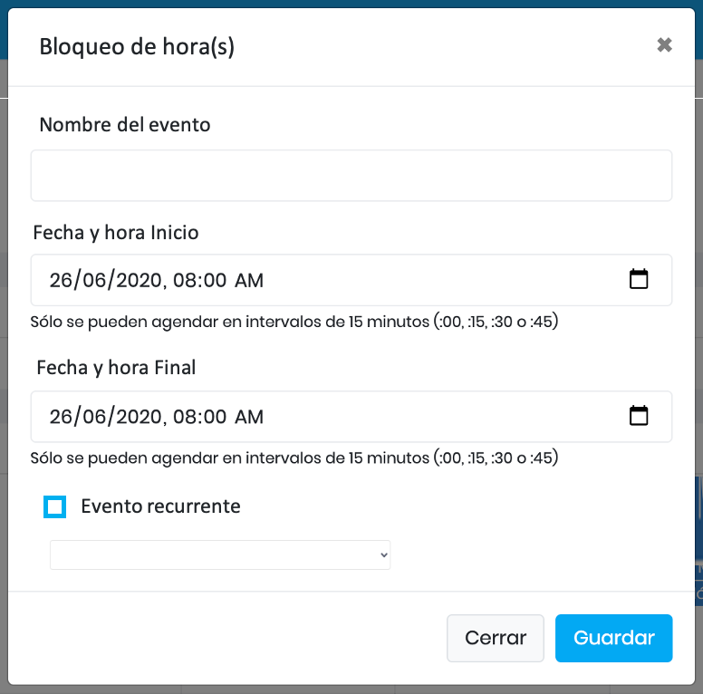

En ella, se podrá indicar:
El nombre del evento, la fecha y hora de inicio, y la fecha y hora del final del evento (pueden ser de hora(s), días, o incluso semanas, lo que digan).
Y, habría un botón para hacer recurrente ese evento. Con las opciones de (‘Cada día’, ‘Cada semana’, ‘Cada mes’, o ‘Cada año’).

Al crear ese “bloqueo” aparecería un evento en la agenda con ese título y esa duración. Sería posible que el color de ese evento, el bloque, sea este? #D8E4F7

